4.

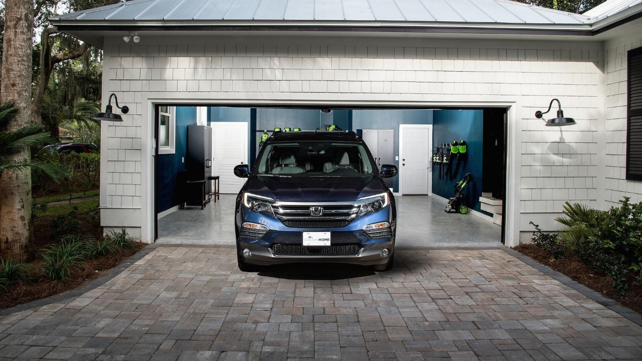

# 10 Model Garasi Mobil Terpisah, Modern, dan Minimalis

Bagi para pemilik mobil tentu harus menyiapkan garasi mobil agar kendaraan dapat parkir dengan aman. Bisa menggunakan model garasi terpisah yang tidak menyatu dengan bangunan rumah. Namun lokasinya sendiri biasanya tidak terlalu jauh dari hunian.

Jika memiliki lahan yang cukup luas, garasi mobil bisa dibangun untuk parkir kendaraan dan juga menyimpan barang-barang lain. Selain itu, adanya garasi mobil yang terpisah ini juga dapat menambah estetika di sekitar hunian Anda. Berikut 10 model garasi terpisah dari rumah yang minimalis dan modern.

## Desain Garasi Mobil Terpisah yang Modern

1. **Garasi mobil minimalis tanpa tembok**

Salah satu model garasi yang bisa dibuat di sekitar area hunian adalah garasi sederhana dengan beberapa tiang penyangga tanpa pagar atau tembok. Tampil dengan desain minimalis yang hanya menggunakan tiang-tiang samping dan atap.

Bagian atapnya dapat dibangun dengan beragam jenis atap. Namun yang paling umum adalah menggunakan baja ringan seperti galvalume. Jenis material ini cocok untuk atap garasi karena lebih tahan panas dan juga mudah untuk dipasang.

1. **Garasi mobil dengan dua pintu**

Model garasi modern yang satu ini lebih cocok untuk hunian yang memiliki lahan cukup luas. Desain garasi ini bisa menjadi pilihan untuk Anda yang memiliki lebih dari satu unit mobil. Garasi berpintu ganda memiliki ruang yang cukup lega untuk parkir mobil dan menyimpan beberapa barang.

Hal penting untuk diperhatikan jika membangun garasi model ini adalah menyiapkan ventilasi yang cukup. Beri celah agar sirkulasi udara lancar dan sinar matahari juga bisa masuk. Siapkan juga pencahayaan yang cukup agar saat malam garasi tetap terang.

1. **Garasi mobil dengan bagian depan terbuka**

Model lainnya adalah garasi dengan bagian depan terbuka. Jadi untuk membuat garasi ini menggunakan tembok atau pagar yang mengelilingi bagian samping dan belakang. Sedangkan bagian depannya terbuka tanpa pintu maupun pagar.

Garasi yang dibiarkan terbuka di bagian depannya ini memiliki sirkulasi udara yang sangat baik sehingga garasi mobil tidak pengap. Desain garasi mobil ini cocok untuk hunian yang berada di kompleks perumahan yang aman.

1. **Garasi mobil desain kontemporer**

Desain kontemporer juga bisa membuat garasi mobil Anda terlihat lebih modern dan berbeda dari lainnya. Garasi dibangun dengan menggunakan papan-papan kayu yang berukuran panjang untuk membentuk tembok dari garasi. Papan kayu dipasang dengan diberi sedikit celah satu dengan yang lainnya sehingga memberikan tampilan yang lebih estetik.

**\*Baca Juga:** [**Pastikan Mobil Tetap Aman Walau Hanya #DiRumahAja**](https://www.gardaoto.com/blog/pastikan-mobil-tetap-aman-walau-dirumahaja)

1. **Garasi mobil dengan gudang**

Model garasi yang terpisah dari rumah ini memiliki tampilan yang minimalis dan modern. Bisa menggunakan material besi maupun kayu dengan bagian depan dan samping garasi terbuka. Sedangkan di salah satu sisinya dibuat ruangan kecil yang berfungsi sebagai garasi untuk menyimpan perkakas kendaraan atau lainnya.

1. **Garasi mobil rangka kayu berwarna hitam**

Alternatif lain untuk model garasi terpisah dengan desain modern adalah garasi rangka kayu hitam. Semuanya menggunakan material kayu, baik untuk tiang, atap, maupun tembok. Kayu-kayu tersebut diberi cat hitam untuk memberikan kesan mewah dan elegan.

1. **Garasi mobil senada rumah**

Jika ingin menambah kesan estetik di lingkungan rumah, model garasi ini bisa menjadi pilihannya. Garasi terpisah dari bangunan rumah tetapi dibangun seperti versi mini dari hunian utama. Desain eksterior, seperti bentuk teras, dekorasi, dan warna cat yang digunakan sama seperti yang ada di bangunan rumah.

1. **Garasi mobil dengan tembok kaca**

Material kaca akan memberikan sentuhan modern pada model garasi terpisah ini. Penggunaan kacanya juga diterapkan untuk bagian depan atau pintu garasi. Sedangkan rangka dan atapnya dibuat seperti garasi mobil pada umumnya.

1. **Garasi mobil tersembunyi**

Model garasi modern yang cukup unik dibuat dengan setengah bagiannya seperti berada di dalam tanah. Jadi bentuk bangunannya seperti mulut terbuka yang siap melahap mobil Anda. Perlu budget yang cukup dan tata lokasi yang pas agar fungsionalitas garasi tetap terjaga.

1. **Garasi mobil modern**

Garasi modern ini menggunakan teknologi canggih yang dapat menaik turunkan lantai garasi. Dari luar tampak biasa namun dari segi keamanannya tentu lebih baik. Biasanya menggunakan teknologi hidrolik untuk memasukkan mobil ke garasi agar aman dari berbagai risiko yang tidak diinginkan.

**\*Baca Juga:** [**Cara Menjaga Mobil Supaya Selalu Nyaman Dikendarai**](https://www.gardaoto.com/blog/menjaga-mobil-supaya-selalu-nyaman-dikendarai)

Selain menyiapkan garasi mobil modern seperti di atas, Anda juga bisa memproteksi kendaraan dengan [asuransi mobil](https://www.gardaoto.com/garda-oto/product-info). Proteksi kendaraan untuk melindungi risiko finansial apabila mobil mengalami kerusakan akibat kecelakaan, bencana alam, sabotase, atau rusuh dan huru-hara. Anda bisa memilih paket pertanggungan dari Garda Oto, seperti TLO, [comprehensive](https://www.gardaoto.com/blog/pahami-asuransi-mobil-comprehensive-dari-garda-oto), lite comprehensive, atau premium package comprehensive.

Bagi kendaraan yang berada di wilayah Jabodetabek, Bandung, dan Surabaya bahkan bisa mendapatkan fasilitas home survey dan pickup delivery. Layanan [Garda Siaga](https://www.gardaoto.com/blog/garda-siaga-siap-melayani-24-jam) yang siap untuk derek mobil apabila kendaraan mengalami ban kempis, jumper, hingga kecelakaan. Bagi pemilik kendaraan yang ingin membeli polis asuransi mobil juga terbilang mudah, karena bisa dilakukan secara online melalui situs [Garda Oto](https://www.gardaoto.com).